**سوال 6)** با توجه به قوانین باند فرکانسی Sub-GHz به سوالات زیر پاسخ دهید:

* Duty-Cycle را توضیح داده و علت وجود آن در باندهای ذکر شده را مشخص کنید.
  + Duty-Cycle نسبت زمانی است که در طی آن یک کامپوننت، دستگاه یا یک سیستم کار می­کند. Duty-Cycle، در شبکه­ها به عنوان حداکثر درصد زمانی تعریف می‌شود که در طی آن یک دستگاه پایانی می‌تواند یک کانال را اشغال کند. این یک محدودیت بزرگ برای شبکه‌هایی است که در باندهای بدون مجوز کار می‌کنند. علت آن نیز پخش منصفانه منابع این کانال برای تمامی استفاده کنندگان از آن است.
* با توجه به Channel Hopping مشخص کنید که آیا Duty-Cycle به روی همه کانال­ها اعمال می­شود و یا هر کانال Duty-Cycle مربوط به خود را دارد.
  + Duty-Cycle به روی همه کانال­ها اعمال می­شود ولی باند­های مختلف می­توانند Duty-Cycleهای متفاوتی داشته باشند. در شکل زیر این موضوع قابل مشاهده است:

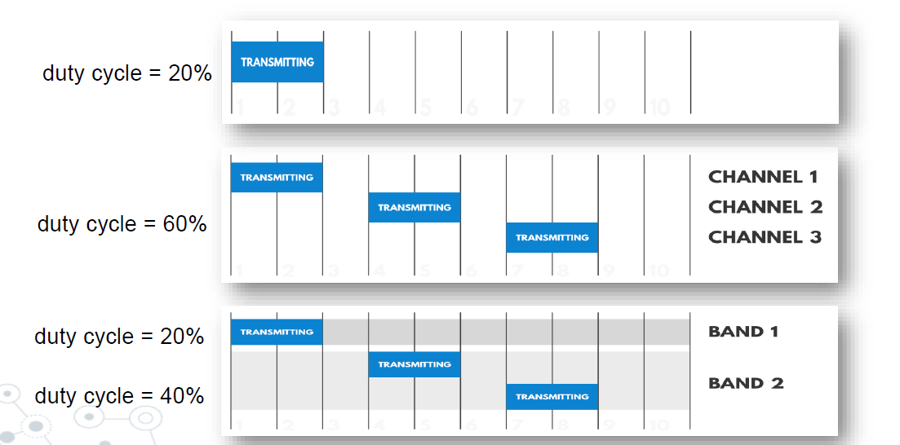

* تحلیل کنید که با تغییر مقدار فاکتور گسترش، تعداد بسته­های ارسالی یک گره در طول روز چه مقدار تغییر می­کند.
  + یکی از پارامتر هایی که فاکتور گسترش بر آن تاثیر می­گذارد، time on air می­باشد. به دلیل وجود Duty-Cycleها هر ماژول زمان محدودی را می­تواند برای ارسال اختصاص دهد و آن زمان همان time on air می­باشد. پس با افزایش فاکتور گسترش، time on air نیز افزایش می­یابد و از آنجایی که Duty-Cycle ثابت است، پس تعداد بسته­های ارسالی در روز نیز کاهش می­یابد.